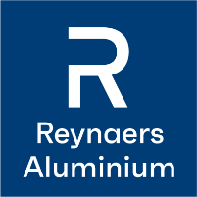
Descriptif Type : Porte grand trafic à ouvrant traditionnel avec la gamme de menuiserie aluminium à rupture de pont thermique de Reynaers Aluminium
PORTE GRAND TRAFIC ConceptDoor 68

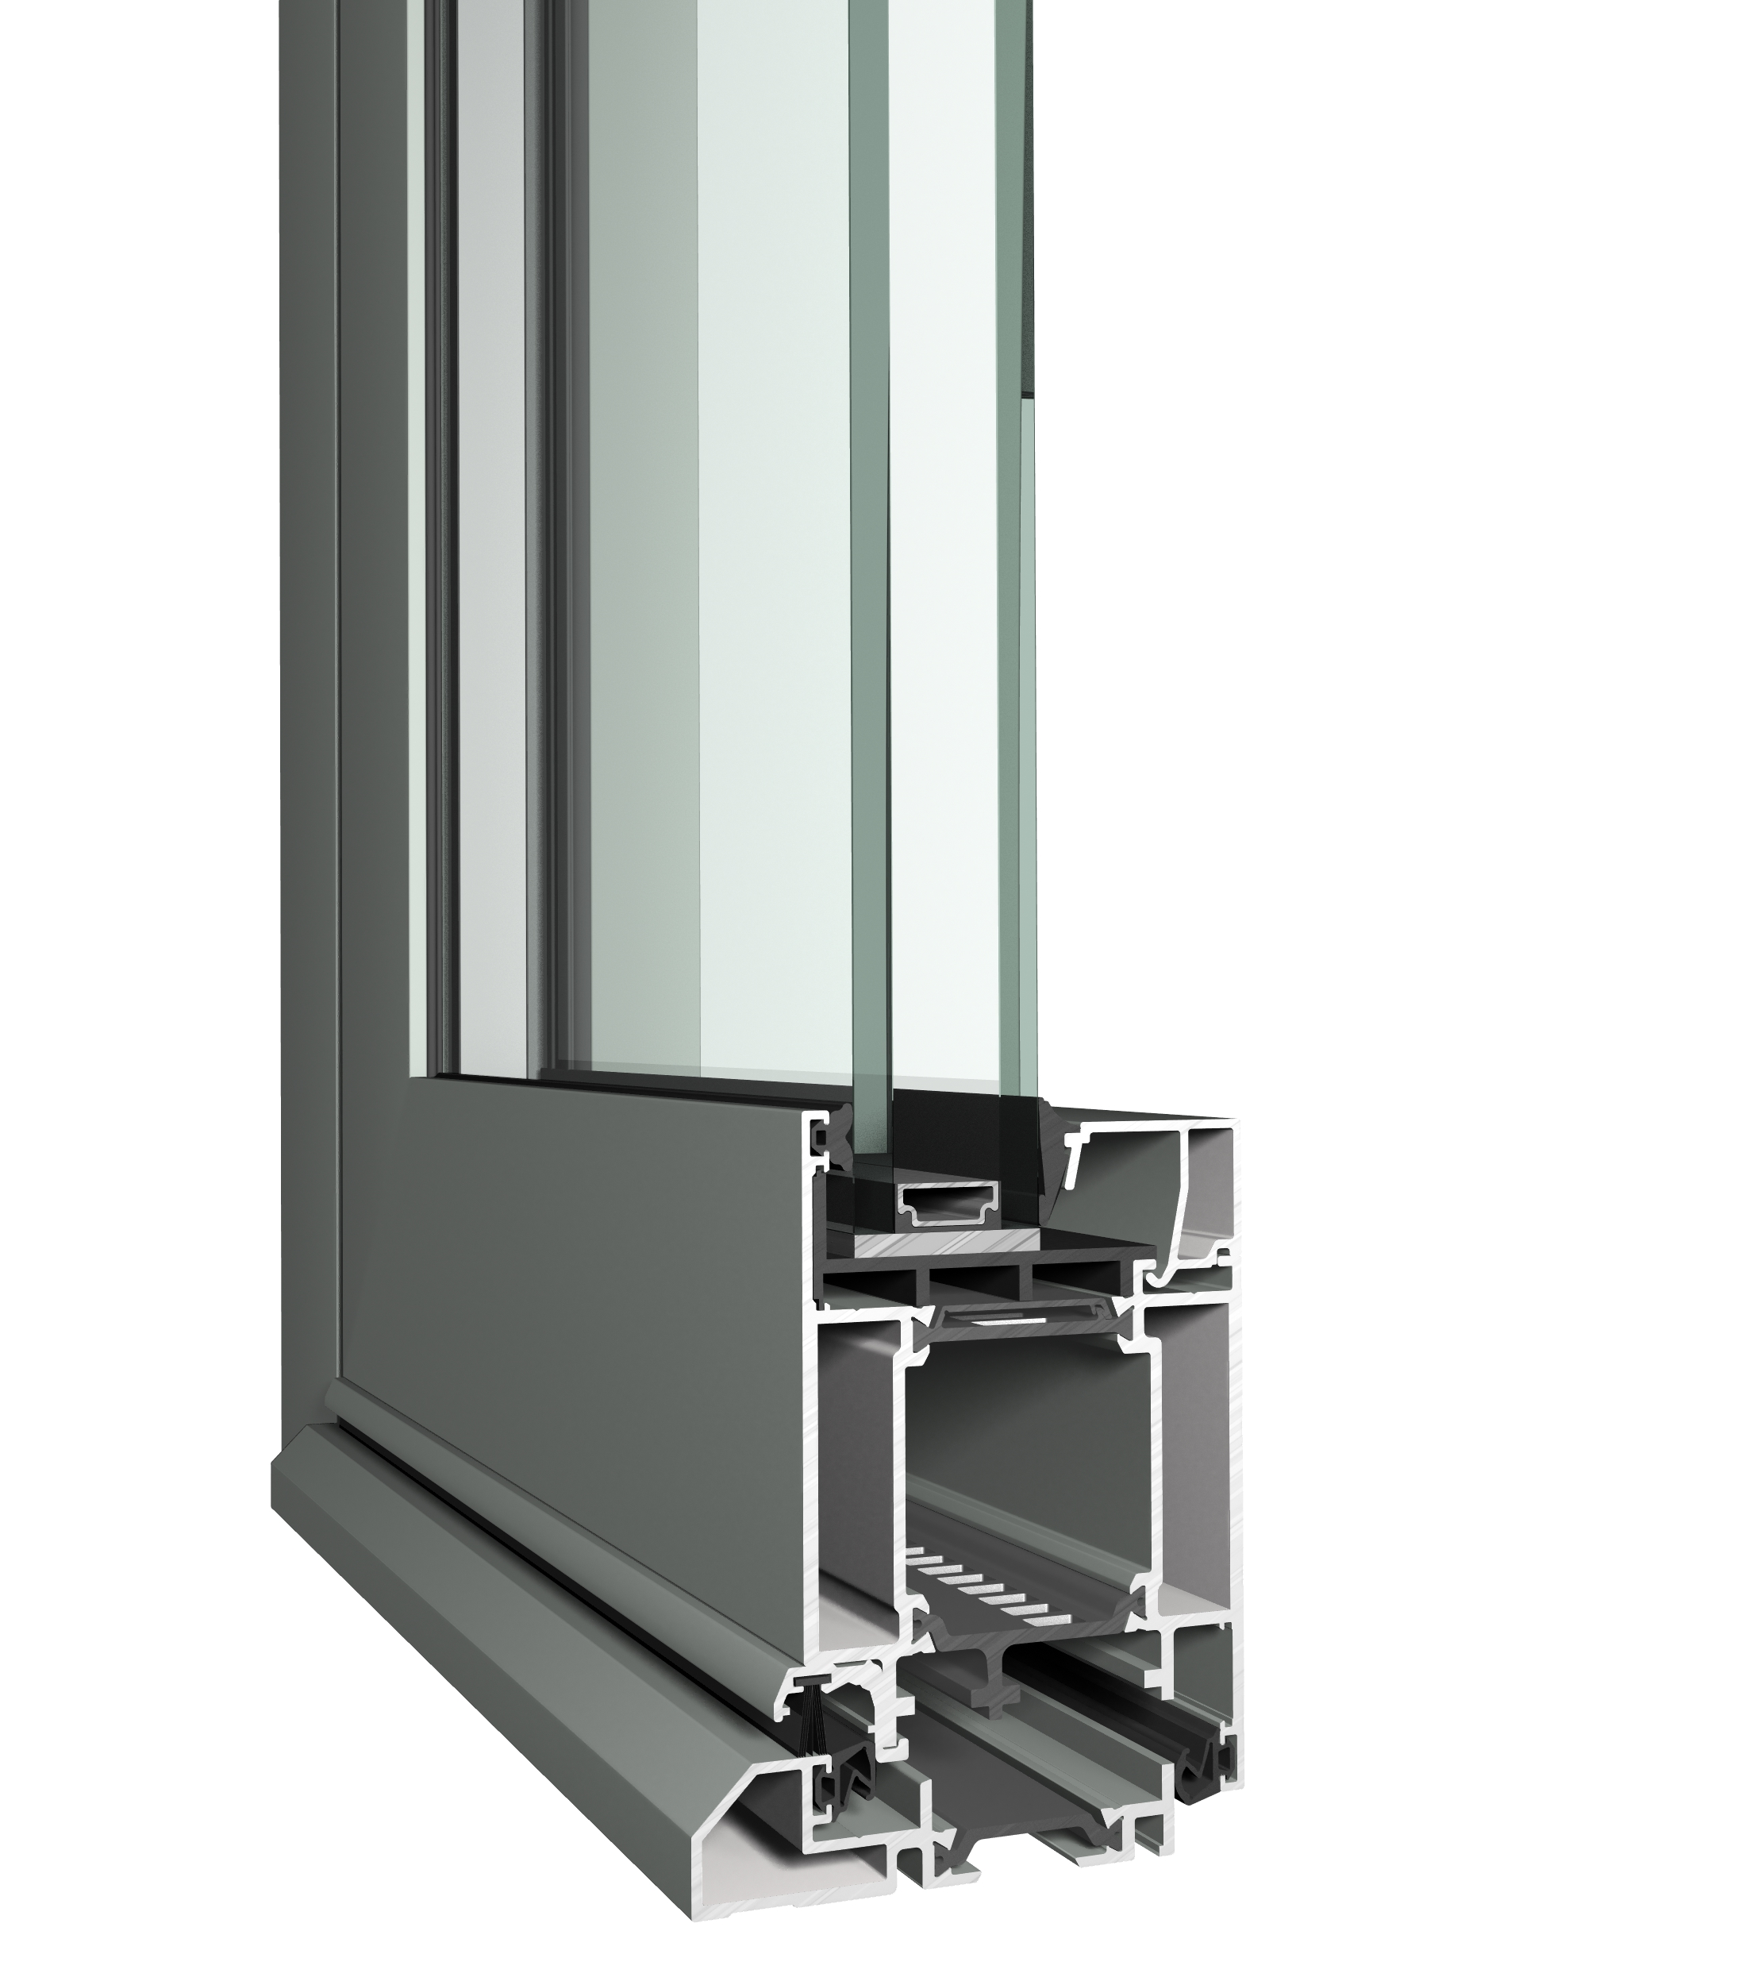

Votre contact Reynaers Aluminium :
Nom et Prénom
Chargé d’affaires prescription
Portable :
Tél :
Mail :
GENERALITES
- Les menuiseries seront réalisées à partir de la gamme aluminium à rupture de pont thermique ConceptDoor 68 de REYNAERS ALUMINIUM de profondeur de dormant 68mm.
- La gamme ConceptDoor 68 permettra de réaliser des portes battantes, ouverture intérieure ou extérieure, 1 et 2 vantaux
- Les portes seront à ouvrant visible.
- Le système ConceptDoor 68 permettra l’accessibilité des personnes à mobilité réduite (norme PMR) grâce à ses différents seuils spécialement adaptés.
- Le système ConceptDoor 68 permet de répondre à plusieurs configurations de seuils :
  - Seuil de 7mm
  - Seuil plat
  - Seuil plat et plinthe de 120mm
  - Seuil de 20mm permettant l’accessibilité des personnes à mobilité réduite en conformité avec le DTU 36.5 et les directives du CSTB.
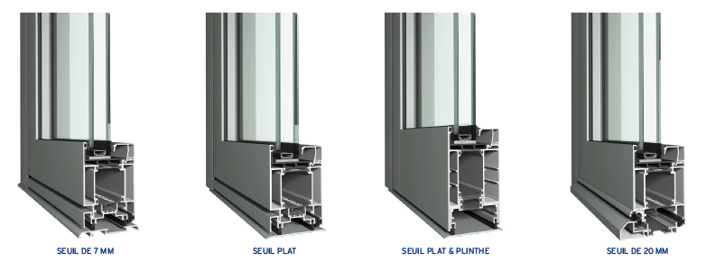

- La série ConceptDoor 68 pourra atteindre les performances suivantes :
- Étanchéité : A*4 E*7B V*B3
- Thermique : Ud Jusqu’à 1,6W/m ²K en double vitrage (Ug = 1,0W/m²K)
- Mécanique et endurance : Classe 8 – 1 000 000 de cycles – suivant NF EN 12400

- Garantie profilés : Les profilés à rupture de pont thermique ainsi que leur laquage et leur anodisation sont garantis 10 ans.

DEMARCHE ENVIRONNEMENTALE

- Les profilés REYNAERS ALUMINIUM seront réalisés avec l’alliage bâtiment AA 6060 composés de 76% d’aluminium bas carbone issu d’une combinaison d’aluminium recyclé et produit à partir d’électricité renouvelable. Ils seront extrudés par des sociétés audités par Socotec dans le respect de la certification Alu+C-.
- Les FDES (Fiches de Déclaration Environnementales et Sanitaires) de REYNAERS ALUMINIUM sont disponibles sur la base INIES sous le nom du syndicat SNFA (Syndicat National des Façades Aluminium). 100% des FDES devront répondre à la démarche Alu+C- qui garantit l’utilisation d’aluminium bas carbone dont l’extrusion est réalisée en Europe exclusivement.

PROFILÉS
- Les profilés tubulaires en aluminium seront constitués de deux demi-coquilles en aluminium assemblées mécaniquement avec une double barrette polyamide renforcé de fibres de verre de 36mm pour assurer la rupture de pont thermique. L’ouvrant possède une barrette crantée Anti-Effet-Bilame(AEB). La résistance au glissement des barrettes dans le profilé est assurée par sertissage.
- Les profilés dormants, ouvrants et parcloses auront un design droit du Style Fonctionnel.
- La masse vue extérieure des profils dormants pourra varier entre 49 et 78mm.
- La masse vue extérieure des profils ouvrants pourra varier entre 75 et 99mm.
- La masse vue extérieure du battement central sera de 180mm.
- La masse vue extérieure des traverses intermédiaires pourra varier entre 70, 80, 98, 120, 150 ou 200mm.
- La masse vue extérieure de la plinthe sera de 120mm.
- Les profilés dormants, ouvrants et parcloses pourront être cintrés.
- Les gorges de clipage des profilés dormants permettront de réceptionner les habillages et les calfeutrements tels que des tôles d’épaisseur 15/10e thermolaquée, ou des couvre-joints, des bavettes et des tapées de doublage de la gamme Reynaers Aluminium.
- Les systèmes de murs rideaux CW50 et CW50-FV de Reynaers Aluminium pourront inclure les ouvrants du système ConceptDoor 68 grâce à des profilés d’intégration dédiés.
- Le système de châssis TS 68 de Reynaers Aluminium pourra inclure les portes du système ConceptDoor 68 grâce à des profilés d’adaptation pour la réalisation d’ensembles composés.

ACCESSOIRES & QUINCAILLERIES
Les équipements des ouvrants à utiliser seront ceux du fournisseur Reynaers Aluminium qui sont spécifiquement adaptés au système ConceptDoor 68, et testés dans le cadre d’essais AEV ou d’essai de résistance mécanique.
- Selon le type d’ouvrant, plusieurs typologies de poignées pourront être équipées :
- Poignée / Poignée à clef / Poignée de tirage
- Poignée à carré de 8
- Béquille double pour montant serrure de porte.
- Les condamnations seront assurées par serrures 1 point, 2 points, 3 points, 3 points à têtière filante, 5 points ou électrique.
- Le système ConceptDoor 68 sera équipé de paumelles à clamer ou en applique (2 ou 3 lames).
- Le nombre et le type de paumelles sera fonction du type d’ouvrants, des dimensions et du poids des vantaux.
- Le système ConceptDoor 68 pourra être équipé de ferme-porte en applique ou encastré dans la traverse haute.
- Toutes la visserie est en acier inoxydable

CONFIGURATIONS OUVRANTS
- Ouverture intérieure : Largeur 600 à 1400mm. Hauteur jusqu’à 2800mm. 150 kg maximum.
  - Un verrouillage haut et bas sera mis en place pour maintenir le vantail semi-fixe (porte à 2 vantaux).
  - Les portes ConceptDoor 68 seront équipées d’un seuil d’une hauteur maximale de 20 mm permettant l’accessibilité des personnes à mobilité réduite en conformité avec le DTU 36.5 et les directives du CSTB.
- Ouverture extérieure : Largeur 600 à 1400mm. Hauteur jusqu’à 2800mm. 150 kg maximum.
  - Un verrouillage haut et bas sera mis en place pour maintenir le vantail semi-fixe (porte à 2 vantaux).
  - Les portes ConceptDoor 68 seront équipées d’un seuil d’une hauteur maximale de 20 mm permettant l’accessibilité des personnes à mobilité réduite en conformité avec le DTU 36.5 et les directives du CSTB.
- Ensemble composé menuisé
  - Le système ConceptDoor 68 associé au système TS 68 permettra d’effectuer des ensembles composés avec des ouvrants à la française, des oscillo-battant et des soufflets avec des parties fixes attenantes (imposte, fixe latéral).

ASSEMBLAGE
- L’assemblage des cadres dormant et ouvrant se fera en coupe d’onglet par des équerres à visser.
- Les jonctions dormant / seuil sont assurées par des équerres ou blocs d’assemblage
- L’assemblage des parcloses à dévêtissement en coupe droite assurera un montage sous pression.
- Lors de l’utilisation de traverses intermédiaires, des blocs d’assemblage avec vis auto poinçonneuses seront fixés sur le raidisseur.

ETANCHEITE – DRAINAGE
- L’étanchéité sera assurée par des composants en EPDM, sa rigidité permettra de garantir une pose facile et une liaison parfaite aux angles pour des performances accrues.
- La porte sera munie de busettes à clipper sur le bas du châssis et dans les traverses intermédiaires. Des trous de drainage de 30 x 5 mm seront prévus dans les traverses:
  - 2 trous jusqu’à une largeur de châssis de 1 000mm (distance de 150mm jusqu’à l’angle)
  - 1 trou sera à ajouter pour un entraxe des trous de drainage supérieur à 1 000mm.
  - Le drainage du seuil de 20mm sera assuré par un chemin de drainage via des ouvertures de 6,5 x 45mm et 2 trous diamètre 8 jusqu’à une largeur de châssis de 1 000mm (distance de 100mm jusqu’à l’angle)

REMPLISSAGE
- Les remplissages des châssis fixes et ouvrants pourront être vitrés ou opaques.
- Les vitrages isolants seront sous certification CEKAL.
- Les remplissages opaques seront des éléments de remplissage (EdR) sous avis technique.
- L’étanchéité entre les cadres dormant et ouvrant et le remplissage sera assurée grâce à la mise en place des joints EPDM en périphérie.
- La prise de volume sur les parties fixes et les ouvrants pourra varier de 24 à 52mm, permettant de reprendre des double ou triple vitrage en feuillure.
- Le remplissage sera du type........................................de.....................mm d’épaisseur.

MISE EN ŒUVRE
- La gamme ConceptDoor 68 permettra de répondre à plusieurs cas de mise en œuvre :
  - La pose de la menuiserie pourra s’effectuer en tableau avec fixation au gros œuvre par des vis de fixation à travers les barrettes du dormant.
  - La pose de la menuiserie pourra s’effectuer en intérieur avec un doublage de 100mm à 200mm par tapées intégrées au dormant ou rapportées. La finition intérieure pourra être assurée par un couvre-joint de 30 mm, 50 mm ou 70 mm de hauteur.
  - La pose de la menuiserie pourra s’effectuer en rénovation sur dormant existant.
- Les entreprises devront se conformer aux recommandations du fournisseur Reynaers Aluminium, ainsi qu’au DTU 36.5 et aux règles professionnelles.

TRAITEMENTS DE SURFACE ET FINITIONS

Thermolaquées
- Traitements de surface disponible :
  - QUALICOAT Seaside AA teinte RAL au choix de l'architecte
  - QUALIMARINE teinte RAL au choix de l'architecte
  - Préanodisation (pour milieu agressif) teinte RAL au choix de l'architecte
- Sélection restreinte du gammiste sur 30 teintes préférentielles au prix du blanc à consulter sur le document Couleurs et Finitions 2017.

Bi coloration
Consulter Reynaers.
- Traitements de surface disponible :
QUALICOAT Seaside AA / QUALIMARINE / Préanodisation (pour milieu agressif)
- Finition
  - Finition intérieure teinte RAL au choix de l'architecte
  - Finition extérieure teinte RAL au choix de l'architecte

Anodisées
- QUALANOD Label AWAA.EURAS
  - Classe 15 microns teinte RAL au choix de l'architecte
  - Classe 20 microns teinte RAL au choix de l'architecte (sur demande)

Sauf indication contraire, les colorations sont livrées dans une fourchette de teintes correspondant au grade n° 3 de l'échelle des gris (selon la norme ISO 105 A 02).

